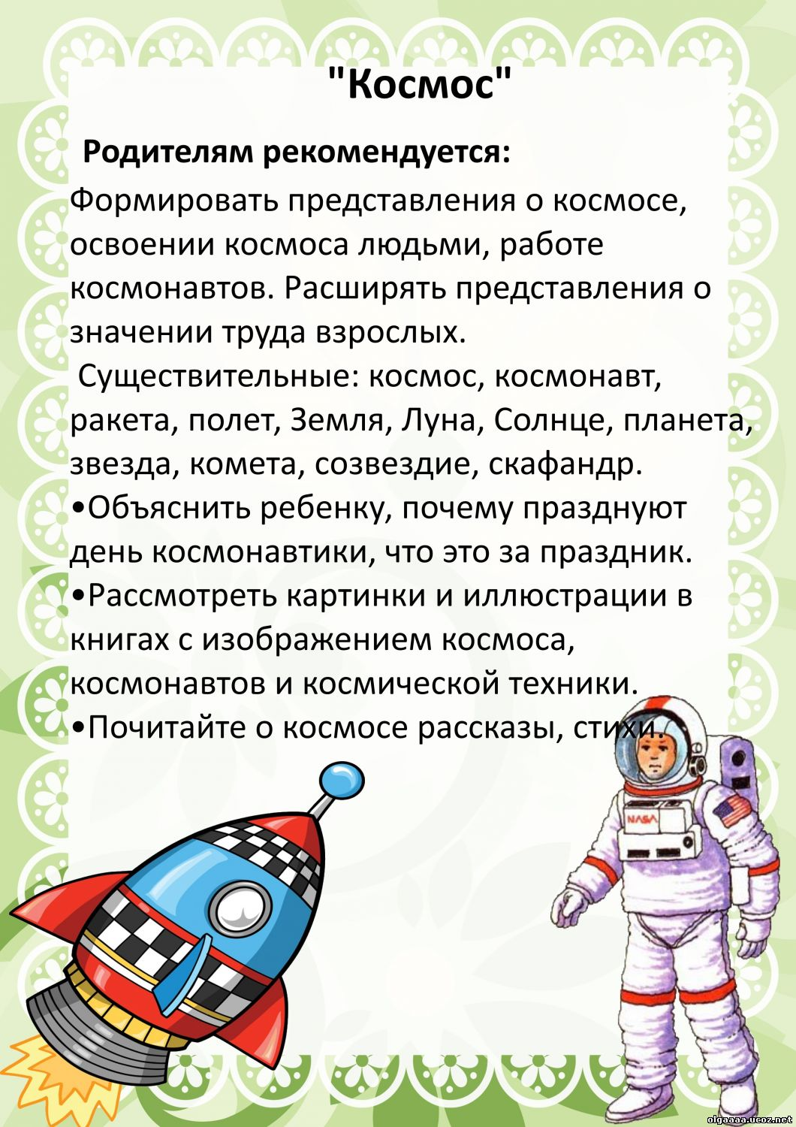Список рекомендуемой литературы
для совместного чтения родителей и детей
- Я. К. Голованов «Дорога на космодром»,
- В. Кащенко «Созвездие драконов»,
- П. О. Клушанцев «О чём рассказал телескоп»,
- О. А. Скоролупова «Покорение космоса»,
- Н.Носов « Незнайка на луне»
